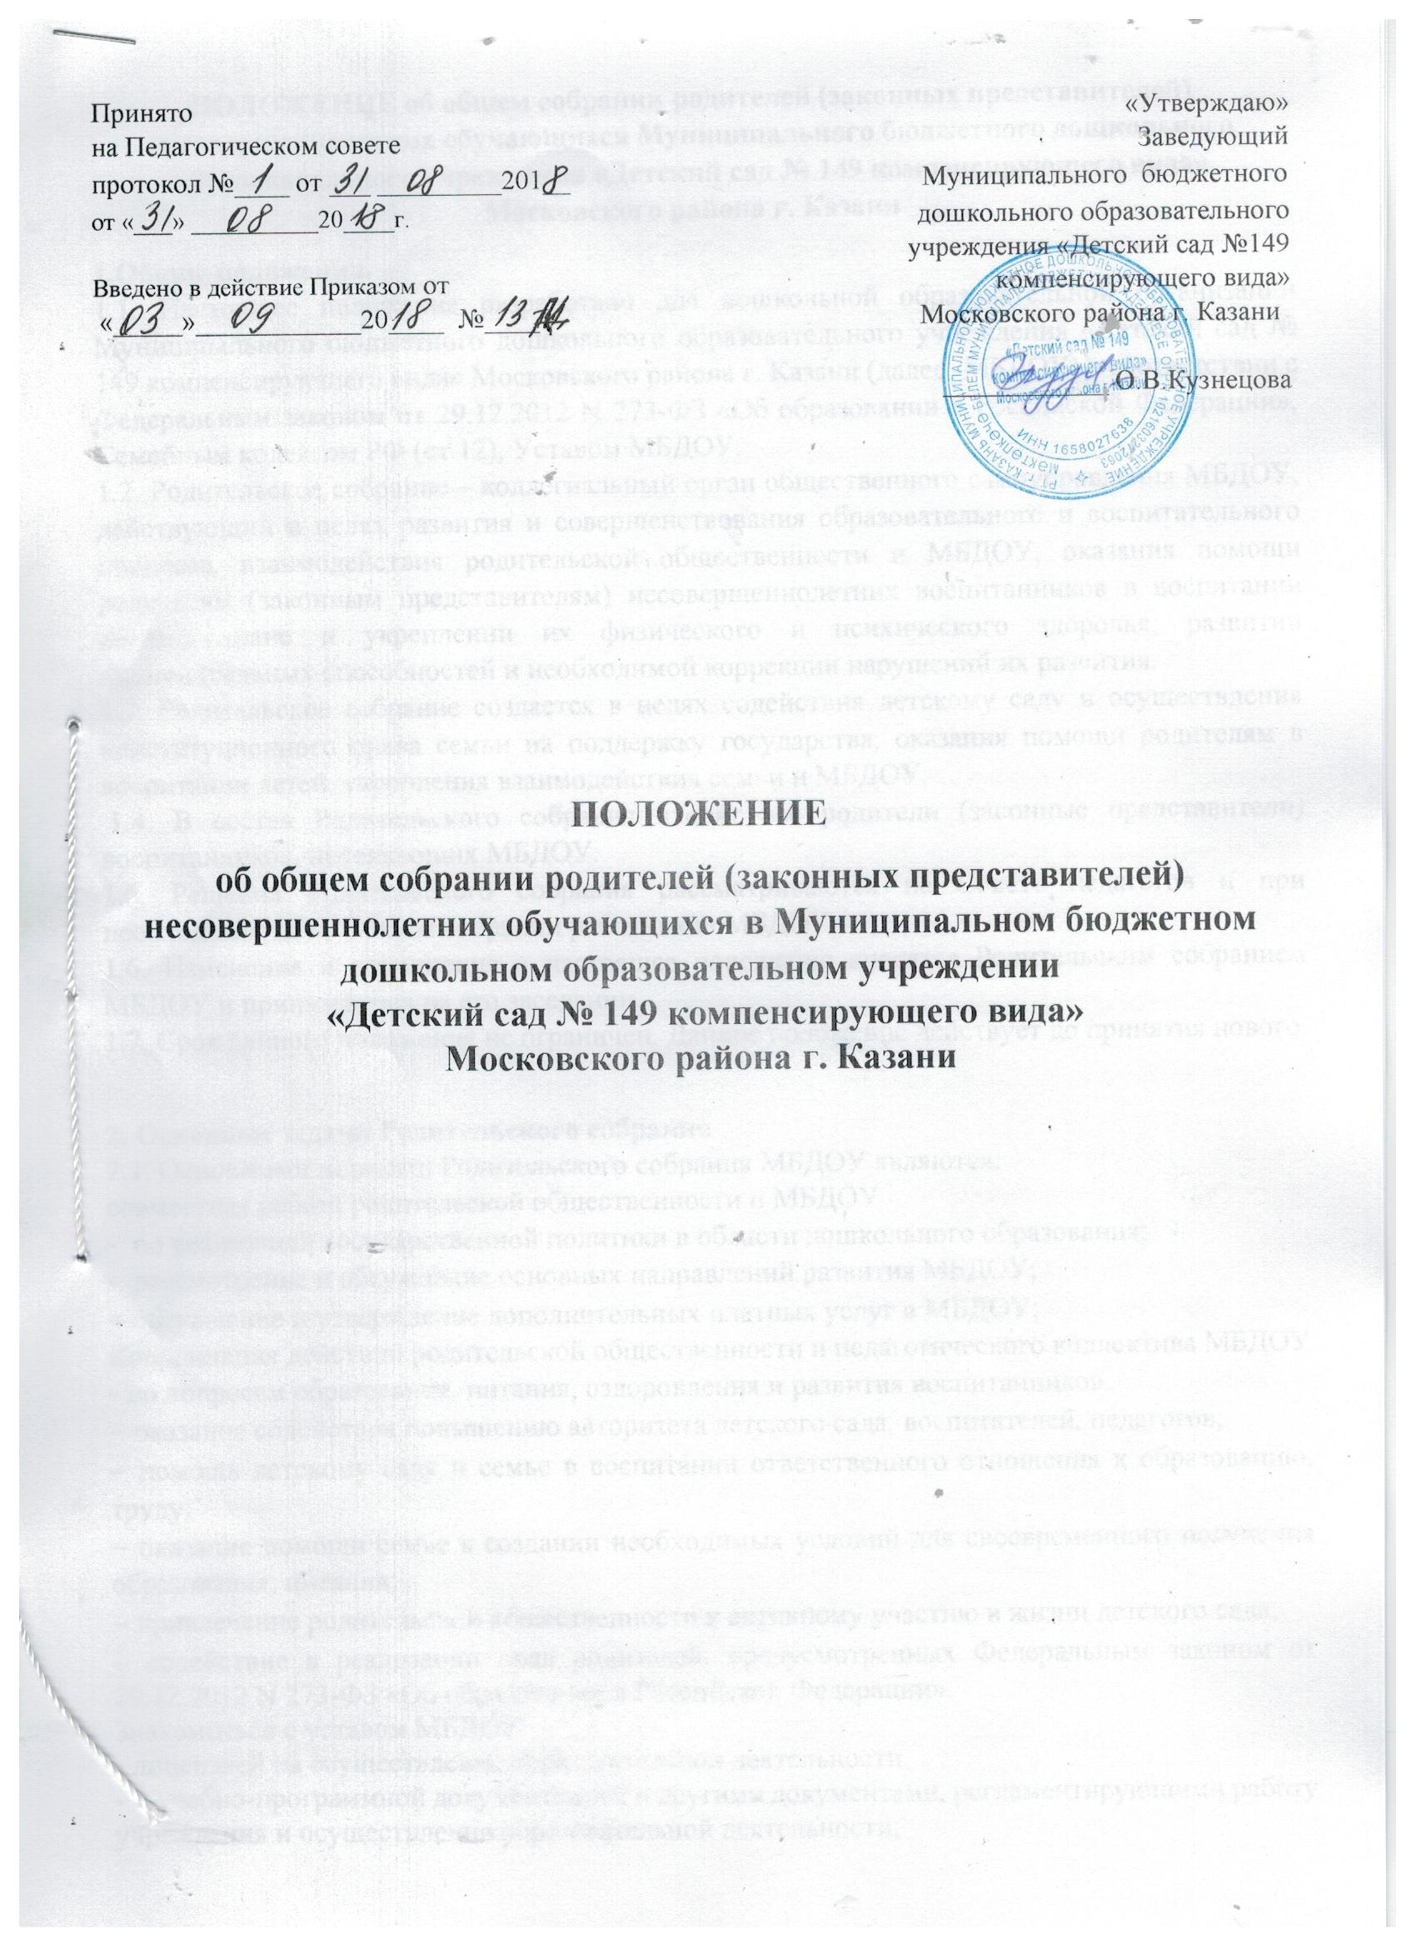

ПОЛОЖЕНИЕ об общем собрании родителей (законных представителей) несовершеннолетних обучающихся Муниципального бюджетного дошкольного образовательного учреждения «Детский сад № 149 компенсирующего вида» Московского района г. Казани
1.Общие положения.
1.1. Настоящее положение разработано для дошкольной образовательной организации Муниципального бюджетного дошкольного образовательного учреждения «Детский сад № 149 компенсирующего вида» Московского района г. Казани (далее -МБДОУ) в соответствии с Федеральным законом от 29.12.2012 N 273-ФЗ «Об образовании в Российской Федерации», Семейным кодексом РФ (ст.12), Уставом МБДОУ.
1.2. Родительское собрание – коллегиальный орган общественного самоуправления МБДОУ, действующий в целях развития и совершенствования образовательного и воспитательного процесса, взаимодействия родительской общественности и МБДОУ, оказания помощи родителям (законным представителям) несовершеннолетних воспитанников в воспитании детей, охране и укреплении их физического и психического здоровья, развитии индивидуальных способностей и необходимой коррекции нарушений их развития.
1.3. Родительское собрание создается в целях содействия детскому саду и осуществления конституционного права семьи на поддержку государства, оказания помощи родителям в воспитании детей, укрепления взаимодействия семьи и МБДОУ.
1.4. В состав Родительского собрания входят все родители (законные представители) воспитанников, посещающих МБДОУ.
1.5. Решения Родительского собрания рассматриваются на Совете педагогов и при необходимости на Общем собрании работников МБДОУ.
1.6. Изменения и дополнения в настоящее положение вносятся Родительским собранием МБДОУ и принимаются на его заседании.
1.7. Срок данного положения не ограничен. Данное положение действует до принятия нового.

2. Основные задачи Родительского собрания
2.1. Основными задачами Родительского собрания МБДОУ являются:
совместная работа родительской общественности и МБДОУ
- по реализации государственной политики в области дошкольного образования;
- рассмотрение и обсуждение основных направлений развития МБДОУ;
− обсуждение и утверждение дополнительных платных услуг в МБДОУ;
Координация действий родительской общественности и педагогического коллектива МБДОУ
- по вопросам образования, питания, оздоровления и развития воспитанников.
− оказание содействия повышению авторитета детского сада, воспитателей, педагогов;
− помощь детскому саду и семье в воспитании ответственного отношения к образованию, труду;
− оказание помощи семье в создании необходимых условий для своевременного получения образования, питания;
− привлечение родительской общественности к активному участию в жизни детского сада;
− содействие в реализации прав родителей, предусмотренных Федеральным законом от 29.12.2012 N 273-ФЗ «Об образовании в Российской Федерации».
Знакомиться с уставом МБДОУ
- лицензией на осуществление образовательной деятельности
- с учебно-программной документацией и другими документами, регламентирующими работу учреждения и осуществление образовательной деятельности;
− знакомиться с содержанием образования, используемыми методами обучения и воспитания, образовательными технологиями; защищать права и законные интересы воспитанников;
− получать информацию о всех видах планируемых обследований (психологических, психолого-педагогических) воспитанников,
− принимать участие в управлении организацией, осуществляющей образовательную деятельность, в форме, определяемой уставом этой организации.
− содействие в соблюдении обязанностей родителей, предусмотренных Федеральным законом от 29.12.2012 N 273-ФЗ «Об образовании в Российской Федерации»:
соблюдать требования локальных нормативных актов, которые устанавливают режим непосредственно - образовательной деятельности воспитанников, порядок регламентации образовательных отношений между МБДОУ и воспитанниками их родителями (законными представителями) и оформления возникновения, приостановления и прекращения этих отношений;
- уважать честь и достоинство воспитанников и работников МБДОУ

3. Функции Родительского собрания
3.1. Родительское собрание МБДОУ
− выбирает Совет родителей (законных представителей) несовершеннолетних обучающихся МБДОУ (группы);
− знакомится с Уставом МБДОУ и другими локальными актами МБДОУ, касающимися взаимодействия с родительской общественностью, поручает Совету родителей (законных представителей) несовершеннолетних обучающихся решение вопросов о внесении в них необходимых изменений и дополнений;
− изучает основные направления образовательной, оздоровительной и воспитательной деятельности в МБДОУ(группы), вносит предложения по их совершенствованию;
− заслушивает вопросы, касающиеся содержания, форм и методов образовательного процесса, планирования педагогической деятельности МБДОУ(группы);
− обсуждает проблемы организации дополнительных образовательных, оздоровительных услуг воспитанникам, в том числе платных в МБОУ(группе);
− принимает информацию заведующего, отчеты педагогических и медицинских работников о состоянии здоровья детей, ходе реализации основной образовательной программы учреждения, результатах готовности детей к школьному обучению;
− заслушивает информацию воспитателей группы, медицинских работников о состоянии здоровья детей группы, ходе реализации образовательных и воспитательных программ, результатах готовности детей к школьному обучению, итогах учебного года;
− решает вопросы оказания помощи воспитателям группы в работе с неблагополучными семьями;
− вносит предложения по совершенствованию педагогического процесса в МБДОУ(группе);
− участвует в планировании совместных с родителями (законными представителями) мероприятий в МБДОУ (группе) групповых родительских собраний, родительских клубов, Дней открытых дверей и др.;

4. Права Родительского собрания
4.1. Родительское собрание имеет право:
− выбирать Совет родителей (законных представителей) несовершеннолетних обучающихся МБДОУ (группы);
− обращаться совместно с администрацией детского сада в вышестоящие организации, на предприятия по вопросам взаимодействия с МБДОУ;
− вносить предложения по совершенствованию воспитательно-образовательного процесса;
− заслушивать информацию руководителя МБДОУ, воспитателей и специалистов о текущих проблемах и их решении, о перспективах работы МБДОУ.
4.1.Каждый член Родительского собрания имеет право:
− потребовать обсуждения Родительским собранием любого вопроса, входящего в его компетенцию, если это предложение держит не менее одной трети членов собрания;
− при несогласии с решением Родительского собрания высказать свое мотивированное мнение, которое должно быть занесено в протокол.

5. Организация управления Родительским собранием
5.1. В состав Родительского собрания входят все родители (законные представители) воспитанников МБДОУ (группы).
5.2. Родительское собрание избирает из своего состава Родительский комитет МБДОУ(группы).
5.3. Для ведения заседаний Родительское собрание из своего состава выбирает председателя и секретаря сроком на 1 учебный год.
5.4. В необходимых случаях на заседание Родительского собрания приглашаются педагогические, медицинские и другие работники Учреждения, представители общественных организаций, учреждений, родители, представители Учредителя.
5.5. Общее Родительское собрание МБДОУ ведет председатель Родительского собрания.
5.7. Родительское собрание работает по плану, составляющему часть годового плана работы Учреждения.
5.8. Общее Родительское собрание собирается не реже 2 раз в год, групповое Родительское собрание - не реже 1 раза в квартал.
5.9. Заседания Родительского собрания правомочны, если на них присутствует не менее половины всех родителей (законных представителей) воспитанников Учреждения (группы). 5.10. Решение Родительского собрания принимается открытым голосованием и считается принятым, если за него проголосовало не менее двух третей присутствующих.
5.11. Организацию выполнения решений Родительского собрания осуществляет Совет родителей (законных представителей) несовершеннолетних обучающихся МБДОУ совместно с заведующим Учреждением.

6. Взаимосвязи Родительского собрания учреждения с органами самоуправления
6.1. Родительское собрание взаимодействует с Педагогическим советом, заведующей МБДОУ

7. Ответственность Родительского собрания
7.1. Родительское собрание несет ответственность:
- соответствие принимаемых решений законодательству РФ и РТ, нормативно правовым актам.

8. Делопроизводство Родительского собрания
8.1. Заседания Родительского собрания МБДОУ оформляются протоколом.
8.2. В книге протоколов фиксируются:
- дата проведения заседания;
- количество присутствующих;
- приглашенные (ФИО, должность);
- повестка дня;
- ход обсуждения вопросов, выносимых на Родительское собрание;
- предложения, рекомендации и замечания родителей (законных представителей), педагогических и других работников ДОО, приглашенных лиц;
- решение Родительского собрания.
8.3. Протоколы подписываются председателем и секретарем Родительского собрания.
8.4. Нумерация протоколов ведется от начала учебного года.
8.5. Протоколы оформляются на бумажном носителе в соответствии с требованиями ГОСТ 6.30-03 в печатном виде, нумеруются постранично, прошнуровываются и оформляются в дело, скрепляются подписью заведующей и печатью
8.6. Книга протоколов Родительского собрания хранится в делах МБДОУ 5 лет и передается по акту (при смене руководителя, при передаче в архив).

9.Заключительные положения
9.1.Изменения и дополнения в настоящее положение вносятся Общим собранием работников МБДОУ и принимаются на его заседании.
9.2.Срок данного положения не ограничен. Положение действует до принятия нового, утвержденного в установленном порядке.

Лист регистрации изменений в
ПОЛОЖЕНИИ об общем собрании родителей (законных представителей) несовершеннолетних обучающихся Муниципального бюджетного дошкольного образовательного учреждения «Детский сад № 149 компенсирующего вида» Московского района г. Казани

Изменения | Наименование и номер документа основания | Дата внесения изменения | Номера листов (страниц) |  | Дата введения изменения в действие | Подпись, ответственного за внесение изменений
Изменения | Наименование и номер документа основания | Дата внесения изменения | Аннулированных | Новых | Дата введения изменения в действие | Подпись, ответственного за внесение изменений

